黄冈市国有建设用地使用权网上交易系统
用户手册

武汉信天行科技有限公司
二〇二三年四月

目 录

第1章 网上竞买须知 3
1.1 建议硬件环境 3
1.2 必备软件环境 3
1.3 其他必备环境 3
第2章 访问系统 5
2.1 登录系统 5
2.2 进入用户中心 5
2.3 登记您的档案 6
第3章 操作详解 8
3.1 用户中心 8
3.2 用户中心介绍 8
3.3 挂牌公告 8
3.3.1 阅读出让规则 9
3.3.2 提交承诺书 9
3.3.3 获取随机子账号 10
3.3.4 支付保证金 10
3.4 竞买出价 11
3.5 我的交易 12
3.6 我的保证金 12
3.7 我的文档 13
3.8 我的资料 14
第4章 操作流程图 15

- 网上竞买须知
  - 建议硬件环境
请配备2台及以上的电脑（台式机、笔记本均可），安装windows系列操作系统。在不同的区域连接上互联网，以一台电脑作为主要竞买服务使用，另外一台作为备份竞买服务使用。要保证足够的网络带宽，以便您的访问更加顺畅和便利。
如有条件，建议您配备更好的硬件环境：
- 配备不间断电源（UPS）设备，以免突然停电，给您造成的损失。
- 尽量使用光纤接入，避免使用ADSL接入，以保证网络的稳定性。至少要保证10M以上的带宽资源。
- 建议配备专业电脑人员进行操作，在电脑发生故障的情况下，先采取自救措施，电脑操作人员可以根据经验判断是网络故障还是系统故障，具体可以采取如关闭浏览器重新登陆或重启计算机再登陆等方法。
  - 必备软件环境
- 准备Chrome浏览器或者360安全浏览器，推荐使用Chrome浏览器。如果使用其他的浏览器造成的操作问题，本系统概不负责。
- 防毒及安全软件，以保证计算机系统无病毒、木马、恶意软件等。
  - 其他必备环境
- 请提前与第三方数字证书认证中心取得联系，办理数字证书。
- 请提前安装数字证书驱动程序。

- 访问系统

  - 登录系统
在完成以上的准备以后，请打开浏览器，在地址栏中输入系统登录地址(https:// www. hggtjy.com)，回车后就能正式访问系统。
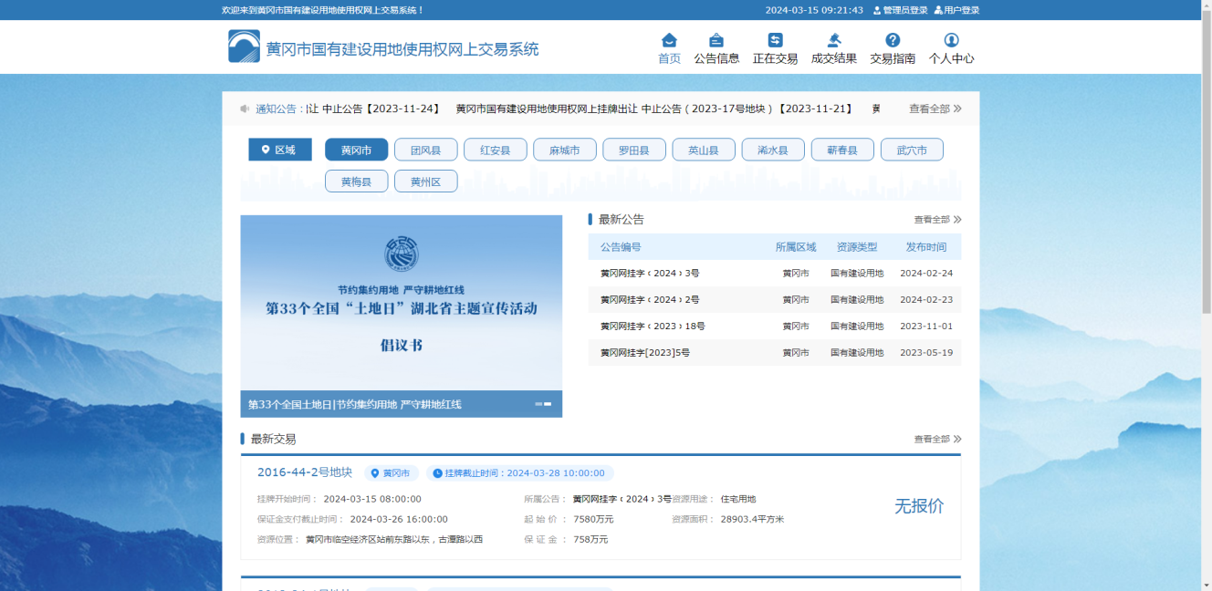
  - 进入用户中心
当您安装完数字证书驱动以后，点击右上角用户登录可以进入用户中心，正式进入系统，并可参与网上竞买。
进入登录页面，等待读取数字证书的用户名（安装数字证书驱动后系统将自动读取），输入密码。
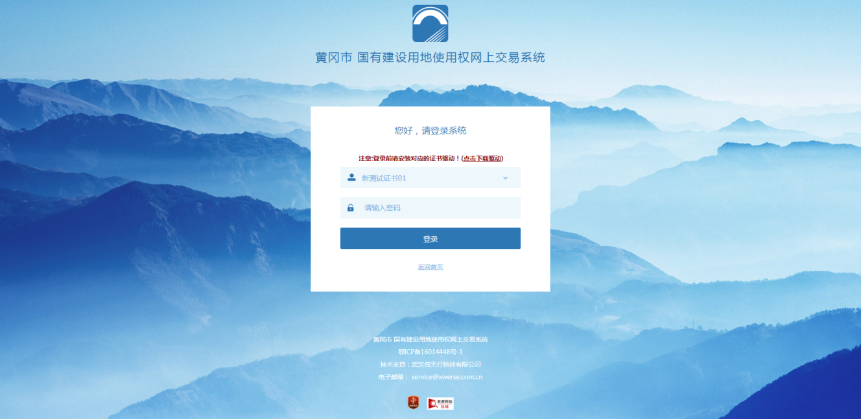
点【登录】，进入用户中心。
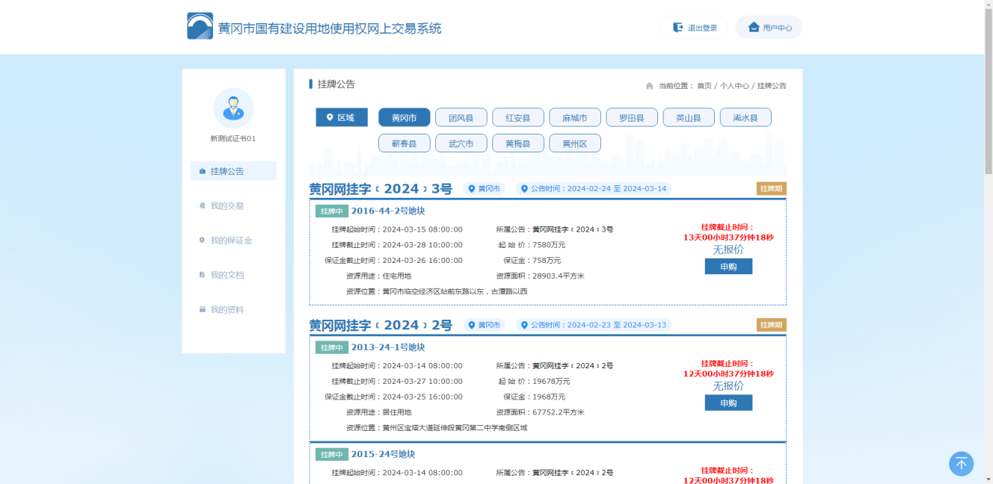
  - 登记您的档案
第一次登陆我的交易中心时，需要填写您的个人资料档案。
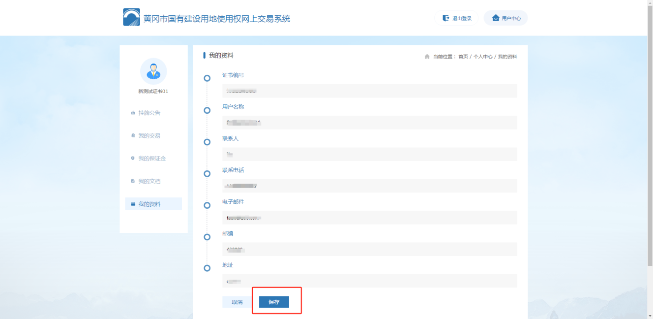
当您填写完毕以上的信息以后点击保存，恭喜，您可以正式参与申购国有建设用地使用权了！

- 操作详解

  - 用户中心
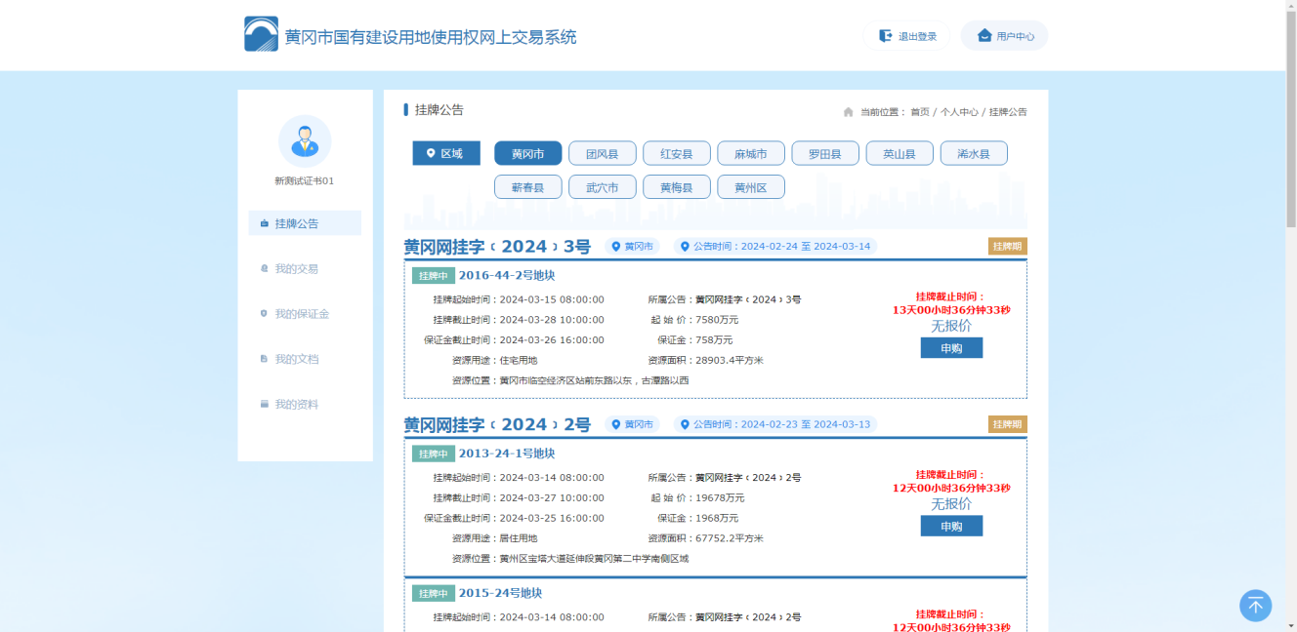
  - 用户中心介绍
挂牌公告：显示正在挂牌的公告和详细的资源信息。可选择任意一个资源进入申购页面，参与网上交易活动。
我的交易：显示您已经获得资格确认的挂牌资源，可直接进行网上出价。
我的保证金：显示您支付保证金的情况，可查询已经支付的保证金、未支付的保证金，未缴纳的保证金还可以继续支付。
我的文档：显示您的各项资格证书情况，系统为您生成文件的包括：竞购申请书、竞购承诺书、资格确认书、成交确认书等文件。
我的资料：显示您的基本信息情况，您可以核对并修改您的资料。
  - 挂牌公告
显示当前区域内国有建设用地的公告，如果您准备竞购 ，请点击申购。
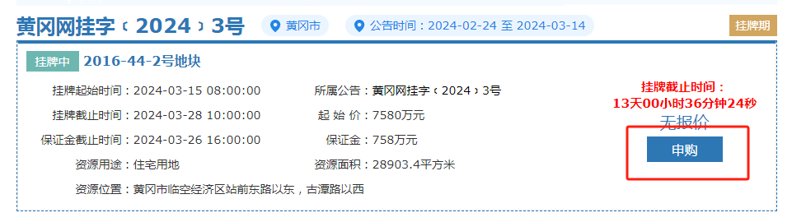
    - 阅读出让规则
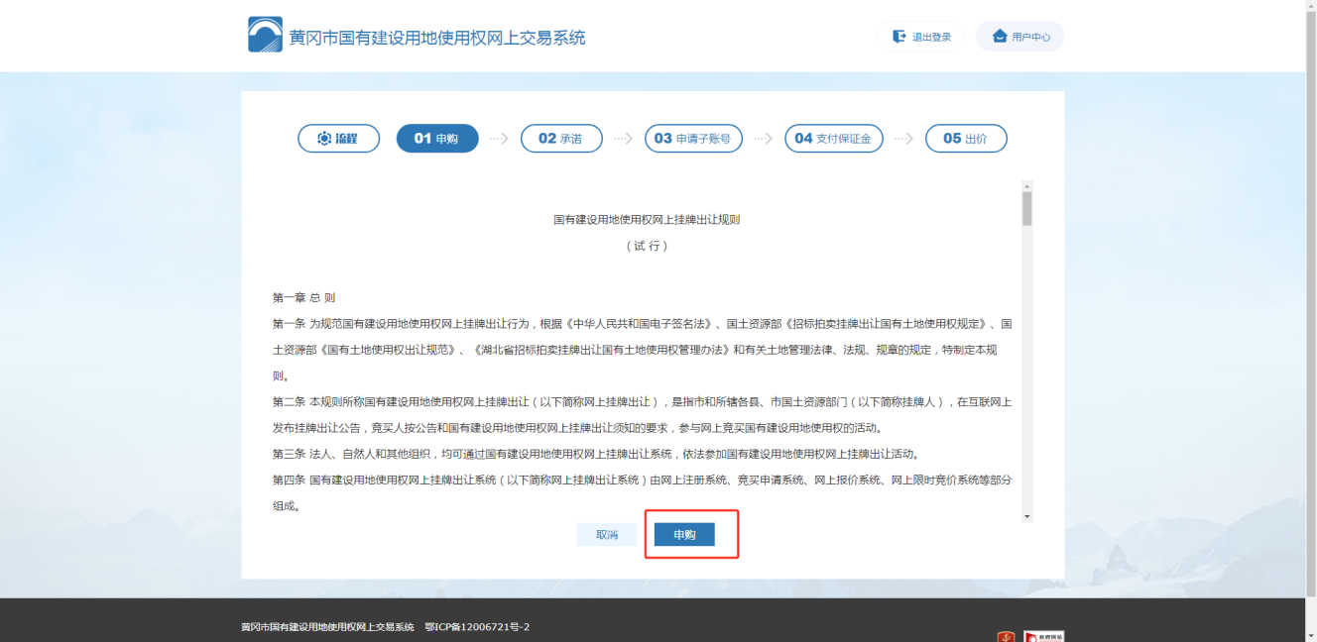
请仔细阅读出让规则，如果您同意，请点【申购】生成竞买申请书，如果您不同意，请点【取消】。
    - 提交承诺书
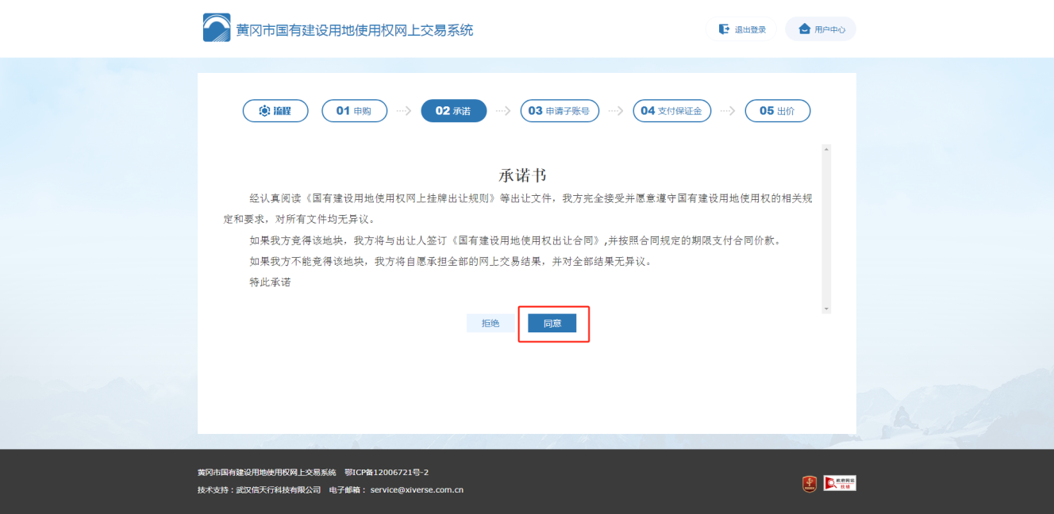
请仔细阅读承诺书，如果您同意，请点【同意】生成竞买承诺书，如果您不同意，请点【拒绝】。
    - 获取随机子账号
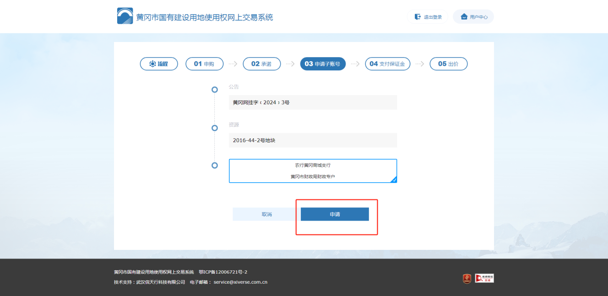
选择一家银行申请随机子账号，同时为您生成竞买号和保证金支付账号。
    - 支付保证金
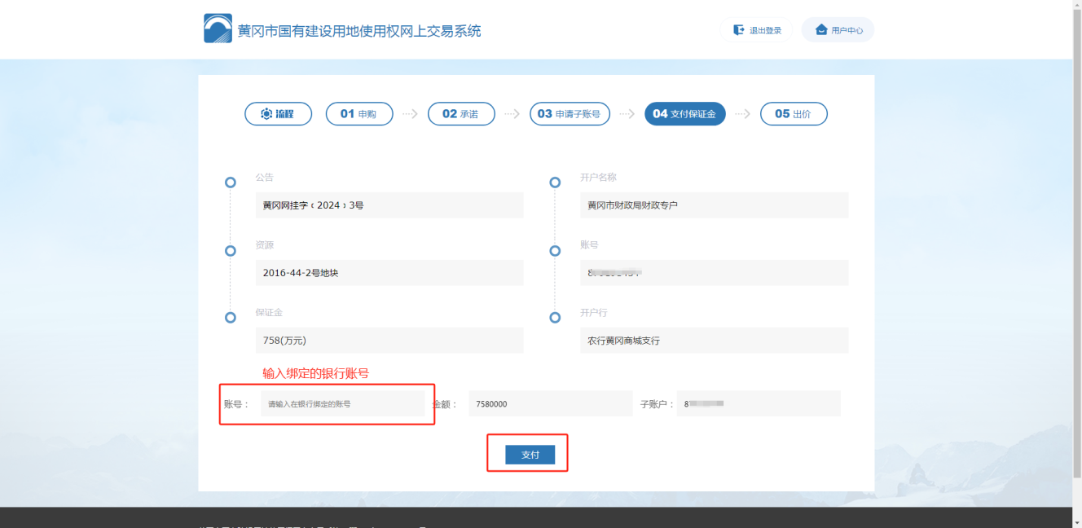
根据系统提供信息，在保证金缴纳截止时间前输入办理数字证书后到银行绑定的银行账号并确认支付，保证金到账后系统会自动为竞买人生成竞买资格确认书，获取竞买资格后竞买人可以进入报价界面进行竞买出价。
  - 竞买出价
获取竞买资格后，可以进入竞买出价界面，通过竞买出价页面，您可以看到如下信息：
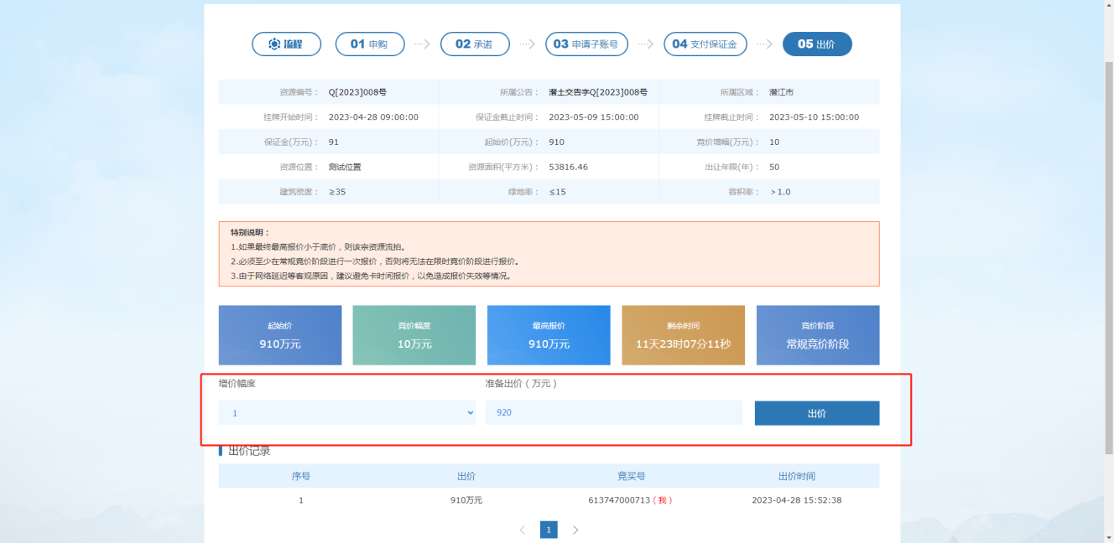
公告挂牌截止时间。
剩余时间：显示还剩多少时间。
限时竞价时间：进入限时竞价以后，系统将倒计时，如果收到最新的报价，系统将再次顺延限时竞价时间。您必须在常规出价进行一次出价，否则在限时竞价时将不能出价。
当前最高出价：当前的最高出价金额，单位为万元；出价时，必须按照增加幅度进行出价；准备出价为即将出价的金额；每次出价，页面底部将出现出价信息。
成交确认：如果您出价是最高价且高于底价，那么恭喜您获得该宗资源。
  - 我的交易
本页面显示正在竞买的某宗资源信息，可以查看详细的公告内容，和正在竞买的资源信息，包括当前最高价。
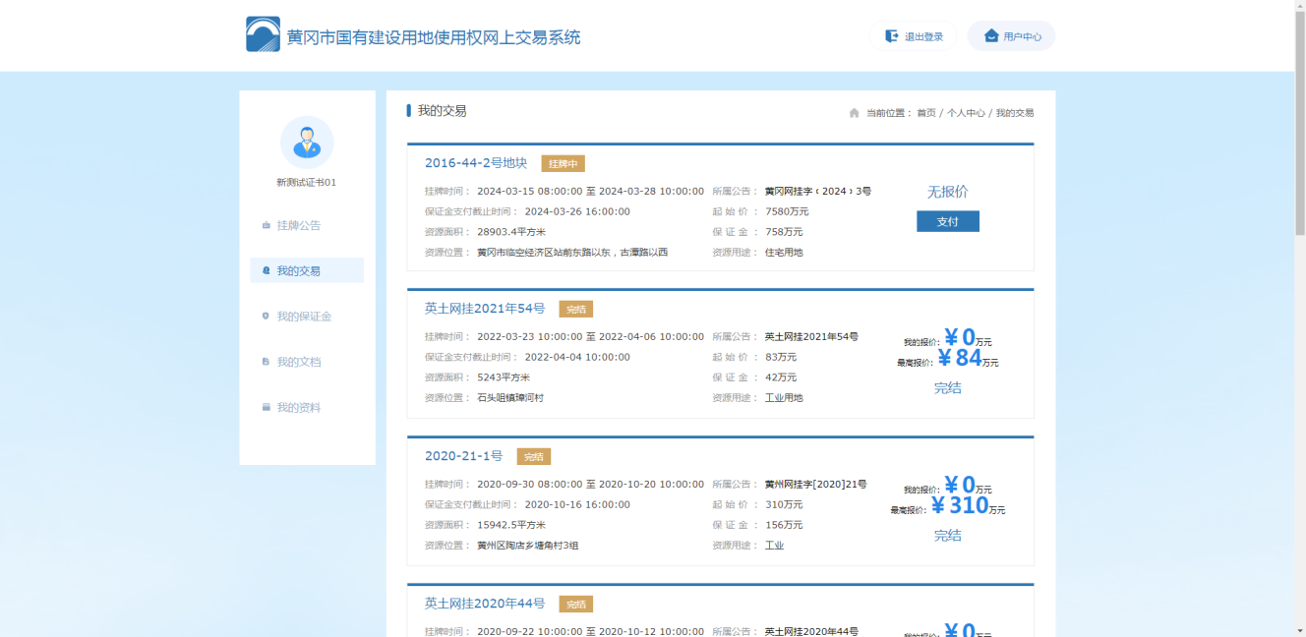
  - 我的保证金
显示我缴纳保证金状态。
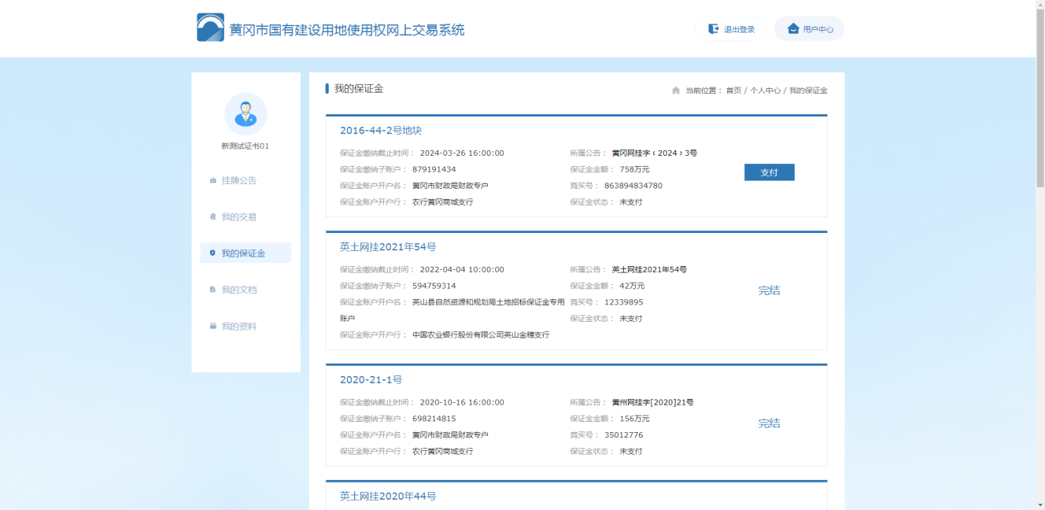
在此页面，我们为您提供以下服务：
  - 您已经缴纳的保证金信息：包括竞买号、支付保证金银行、保证金账号、随机子账号、应付保证金、实际支付状态；
  - 如果您没有缴纳保证金，可以继续缴纳保证金。
  - 我的文档
为您显示您的竞购申请书、竞购承诺书、资格确认书、成交确认书等文档。
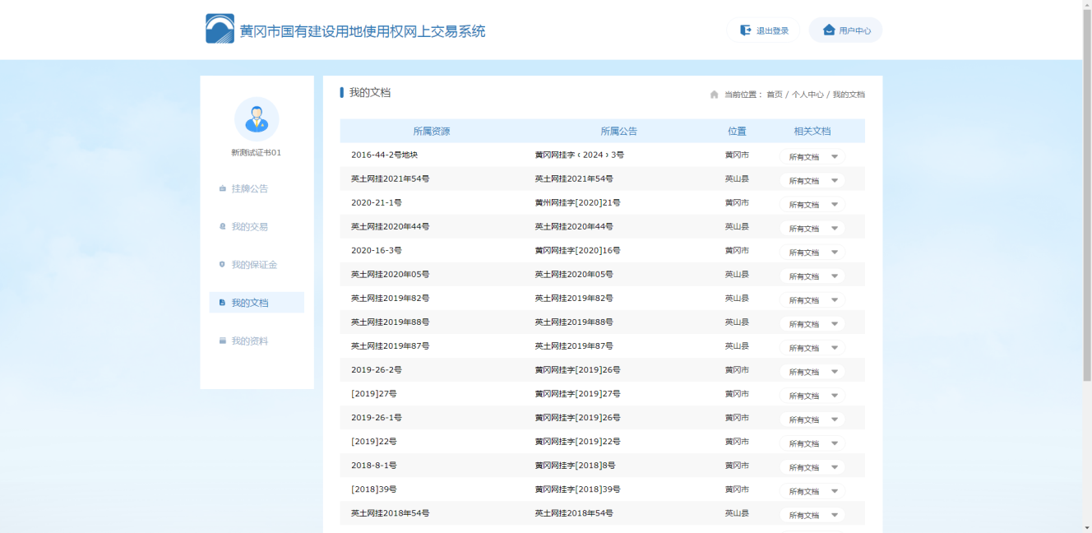
点击下拉框，选择对应的文档下载，打印作为凭证进行后续的手续办理。
  - 我的资料
显示您个人资料，您可以在此重新修改您的资料。正在进行交易时个人资料不可修改，必须等交易结束后才能修改。
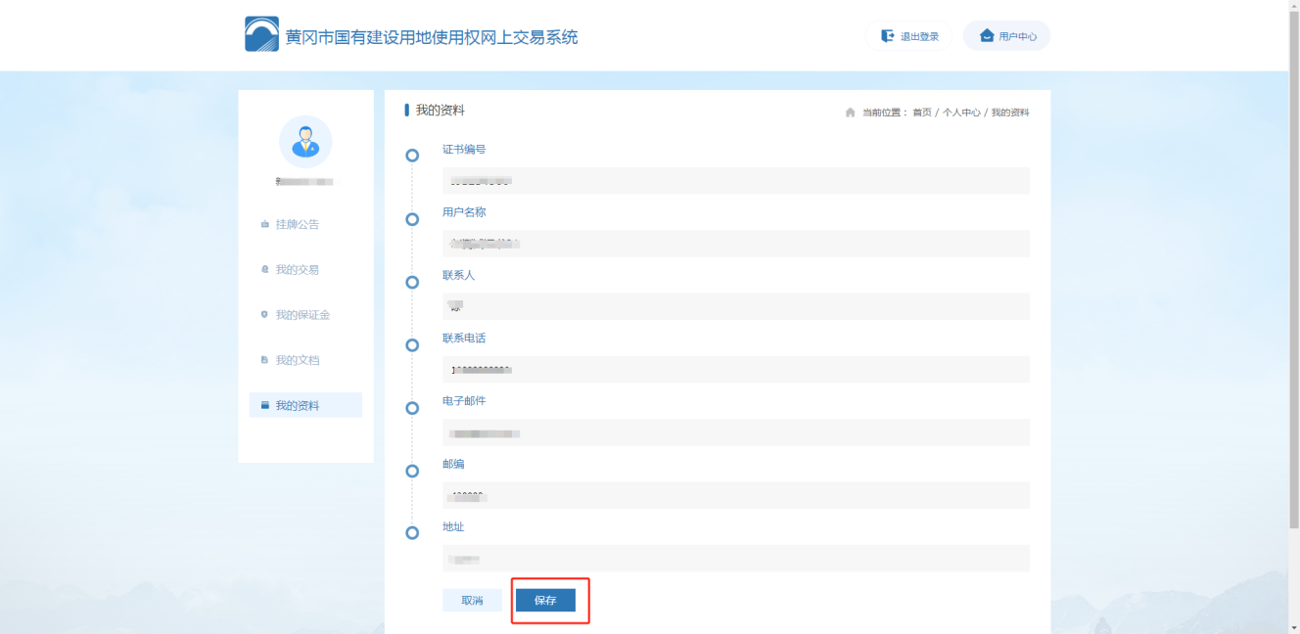

- 操作流程图
步骤一：
申请办理数字证书（已办理数字证书且证书有效的，无需再办理）
步骤二：
登陆系统，浏览公告信息，浏览宗地资源信息，录入个人资料
步骤三：
对意向资源进行申购，提交竞购申请书和竞买承诺书，系统生成一个竞买号和保证金随机子账号
步骤七：
挂牌截止时确定竞得人，系统生成成交确认书
步骤八：
竞得人下载成交确认书后，持相关资料到市国土资源交易中心核实身份，并正式签订土地出让合同
步骤四：
支付保证金，在规定期限内向指定保证金随机子账号交纳足额保证金，获取竞买资格和竞买资格确认书
步骤五：
获取竞买资格后，登录系统参与报价（需要在竞买截止5分钟前至少报价一次，否则无法进入最终的限时竞价阶段）

步骤六：
进入5分钟的限时竞价，限时竞价期间如有新报价，系统自动延时5分钟，直至最后5分钟内无人报价为止

